**Rilasciare un package ClickOnce su un Blob di Windows Azure con la build vNext**

Grazie al nuovo Sistema di build offerto da TFS 2015 / VSTS, rilasciare una applicazione utilizzando ClickOnce su un blob di Azure è un’operazione molto semplice.

**Gestire il versioning della propria applicazione**

Il primo prerequisito è una corretta numerazione degli assembly e del package ClickOnce, in modo da generare un numero di versione in modo automatico durante la build. Se si utilizza Git e Gitflow esiste la possibilità di utilizzare il semantic versioning, come descritto in un precedente articolo [[Gestire la Semantic Versioning con GitFlow e GitVersion in una vNext Build](https://msdn.microsoft.com/it-it/library/mt634392.aspx)], se invece si utilizza TFVC si può utilizzare un semplice script PowerShell che determina la versione in base alla data ed al progressivo della build. In questo scenario una possibile soluzione è stata descritta nel mio blog inglese [[Versioning assembly with powershell and build vNext](http://www.codewrecks.com/blog/index.php/2016/01/29/versioning-assembly-with-powershell-and-build-vnext/)]. Nel corso di questo articolo la soluzione mostrata si basa sul semantic versioning, ma i concetti sono applicabili anche con un versioning basato su data e numero di build incrementale.

L’aspetto importante su cui porre attenzione è la numerazione, perché ClickOnce, a differenza di NuGet, non supporta suffissi come -beta o -unstable per indicare una pre-release. Per avere comunque un numero univoco partendo dal semantic versioning, si può aggiungere come quarto numero quello che segue il suffisso. Ad esempio, se il Semantic Versioning da una versione di 1.3.3-unstable.5, la versione di ClickOnce sarà la 1.3.3.5.

In questo caso bisogna però ricordare che non esiste con ClickOnce una maniera veloce e semplice per pubblicare le branch beta (release o hotfix) parallelamente alla versione stabile e che siano contemporaneamente installabile su uno stesso sistema. La soluzione descritta in questo articolo consente di pubblicare parallelamente la versione stabile e beta, ma l’utente finale deve decidere quale installare. L’unica maniera per far si che entrambe le versioni siano installabili è pubblicare due package ClickOnce completamente differenti.

Tutta l’operazione di calcolo del numero di versione di ClickOnce è semplicemente gestita nello script PowerShell di versioning.

|  |  |
| --- | --- |
| 1  2  3  4  5  6 | $splitted = $preReleaseTag.Split('.')  $preReleaseNum = $splitted[$splitted.Length - 1]  if ([string]::IsNullOrEmpty($preReleaseNum))  {      $preReleaseNum = "0"  }  $clickOnceVersion = $version.MajorMinorPatch + "." + $preReleaseNum |

**Creare il package ClickOnce**

La documentazione ufficiale di MSDN ha una pagina dedicata alla pubblicazione di package ClickOnce da command line [[How to publish ClickOnceapplication from command line](https://msdn.microsoft.com/en-us/library/ms165431.aspx?f=255&MSPPError=-2147217396)]. Questo è un ottimo punto di partenza, percé che nella build vNext è molto semplice specificare i parametri di ingresso di MSBuild. In questo modo non si ha bisogno di nessuna personalizzazione specifica, ma è sufficiente modificare la build passando parametri aggiuntivi al task standard per creare il package.

Come primo passo si dichiarano alcune proprietà nella build in modo da poter memorizzare semplicemente tutte le variabili necessarie. Evidenziate in giallo troviamo le tre variabili che sono specifiche della pubblicazione ClickOnce.

[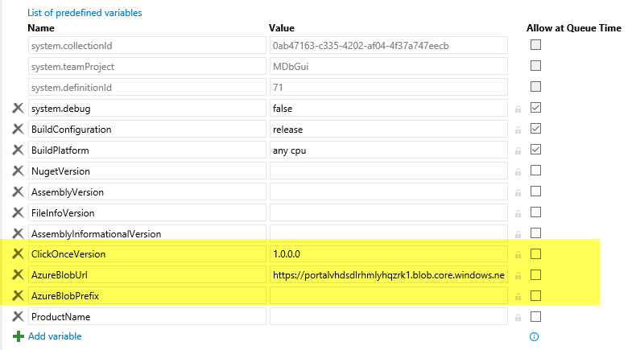](http://www.codewrecks.com/blog/wp-content/uploads/2015/12/image6.png)

**Figura 1:***Variabili necessarie per poter effettuare una build con pubblicazione ClickOnce.*

Le variabili necessarie sono le seguenti:

* **$(ClickOnceVersion):** Contiene la versione del package generata manipolando la versione restituita da GitVersion, come discusso in precedenza.
* **$(AzureBlobUrl):** è l’indirizzo Url del Blob di Azure dove si vuole pubblicare l’applicazione
* **$(AzureBlobPrefix):** è un prefisso che verrà usato per memorizzare i package all’interno di una sottocartella del blob principale.

Nello script PowerShell vengono inoltre effettuate alcune manipolazioni sul numero di versione restituito da GitVersion per determinare il ruolo logico della branch che si sta pubblicando. Quello che interessa infatti non è il reale nome della branch di Git, ma piuttosto il suo ruolo nel processo di sviluppo (stabile / beta / instabile). Anche questa operazione può essere fatta semplicemente manipolando il valore di Semantic Versioning restituito da GitVersion.

Si parte dal numero di versione generato per NuGet, se questo numero non contiene suffissi siamo nella branch stabile, altrimenti basta estrarre il suffisso. Ad esempio un possibile numero di versione potrebbe essere 1.3.3.beta.6, da cui si deduce che la branch logica è “beta”.

Questa operazione è necessaria affinché si possa effettuare delle decisioni sul dove e come e se pubblicare il package. Ad esempio si potrebbe decidere di pubblicare solamente le branches stabili, oppure pubblicare le beta su un indirizzo differente.

|  |  |
| --- | --- |
| 1  2  3  4  5  6  7  8  9  10 | $preReleaseString = $splitted[0]  if ([string]::IsNullOrEmpty($preReleaseString))  {      $preReleaseString = "stable"      $ProductName = "MDbGui.Net"  }  else  {      $ProductName = "MDbGui.Net-$preReleaseString"  } |

Un dato interessante nello script precedente è la variabile $ProductName che viene specificato usando una costante che rappresenta il vero nome del prodotto, in questo caso MDbGui.Net, ma nel caso di branch logica, viene appeso il nome della branch logica. In questo modo si può generare un nome prodotto che indica chiaramente se sia stato generato da una branch stabile o meno.

Ora che tutte le variabili sono pronte è sufficiente andare a modificare gli argomenti passati a MSBuild in modo da richiedere la pubblicazione del package. Ecco qui di seguito la commandline utilizzata.

|  |  |
| --- | --- |
| 1  2  3  4  5  6 | /target:publish  /p:ApplicationVersion=$(ClickOnceVersion)  /p:PublishURL=$(AzureBlobUrl)/$(AzureBlobPrefix)/  /p:UpdateEnabled=true  /p:UpdateMode=Foreground  /p:ProductName=$(ProductName) |

Come si può vedere dalla figura sottostante non è necessario effettuare nessuna particolare personalizzazione della build, ma è sufficiente aggiuntere i parametri mostrati sopra nella sezione “MSBuild Arguments”.

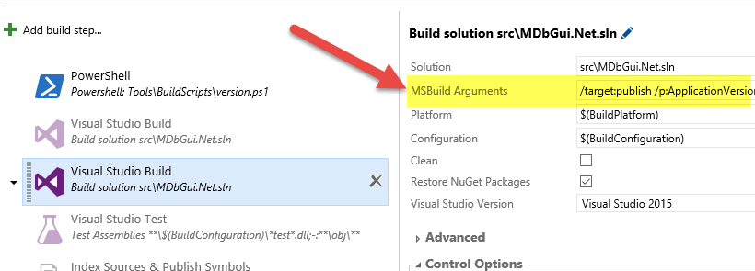

**Pubblicare il package**

Lo step precedente produce tutti i file necessari per ClickOnce dentro una sottocartella chiamata app.publish nella output directory del progetto. A questo punto per avere una build più pulita è consigliabile copiare tutti questi file nella staging directory. Una possibile procedura che utilizza PowerShell è mostrata nel mio blog inglese: [[managing artifacts in a vNext Build](http://www.codewrecks.com/blog/index.php/2015/06/30/manage-artifacts-with-tfs-build-vnext/)].

Un approccio più semplice può essere quello di utilizzare il task standard di copia file, ma solitamente l’approccio con PowerShell è più flessibile, soprattutto perché si può effettuare una manipolazione dei file prima della pubblicazione

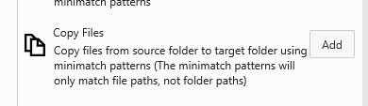

Al termine di questa azione i file saranno copiati nella Staging Directory e quindi come ultimo passo è necessario spostarli su un blob di Azure o su qualsiasi altra location pubblicamente accessibile. La scelta del blob di Azure viene fatta perché il costo dello storage nel blob è molto basso, non si deve gestire nulla e si ha a disposizione un task dedicato della build vNext per effettuare l’upload su un Blob di Azure.

Dati tutti questi vantaggi la scelta primaria come target di pubblicazione ricade sul blob di Azure.

**Spostare i file su un Azure Blob.**

Nella figura seguente vengono mostrate le proprietà del task “Azure File Copy”, su cui si deve specificare il nome dello Storage Account, il nome del container ed il prefisso per il blob. Grazie al semantic versioning è possibile separare i package prodotti dalla versione beta e stabile su due sottodirectory separate.

[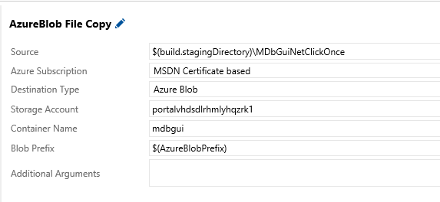](http://www.codewrecks.com/blog/wp-content/uploads/2015/12/image8.png)

Per connettere un account Azure tramite un Azure Endpoint si consulti il post [[Use the right Azure Service Endpoint in build vNext](http://www.codewrecks.com/blog/index.php/2015/12/29/use-the-right-azure-service-endpoint-in-build-vnext/)] che spiega come effettuare la configurazione ed utilizzare la tipologia di sottoscrizione giusta. Tutti i blob di Azure creati con il vecchio portale sono infatti in modalità classica, e debbono essere acceduti collegando un Azure Endpoint in modalità MSDN Certificate Based. Per i blob creati con il nuovo portale è invece necessario utilizzare un service principal come descritto in questo articolo [[Automating Azure Resource Group deployment using a Service Principal in Visual Studio Online: Build/Release Management](https://blogs.msdn.microsoft.com/visualstudioalm/2015/10/04/automating-azure-resource-group-deployment-using-a-service-principal-in-visual-studio-online-buildrelease-management/)].

Al termine della build l’applicazione sarà disponibile ad un indirizzo simile al seguente. <https://portalvhdsdlrhmlyhqzrk1.blob.core.windows.net/mdbgui/unstable/MDbGui.Net.application>

L’aspetto interessante è che grazie al Semantic Versioning è possibile pubblicare differenti versioni dell’applicazione (beta, stable, unstable) in differenti percorsi. Si ricordi però che l’identità del progetto è una sola, per questa ragione è possibile installare in un sistema solamente una delle versioni, a meno di non effettuare qualche manipolazione del file MsBuild di progetto per passare il nome del prodotto dall’esterno.

**Conclusioni**

Gli script utilizzati per questo articolo sono stati provati su un progetto open source che può essere visualizzato qui: <https://github.com/stefanocastriotta/MDbGui.Net/tree/develop/Tools/BuildScripts>

Nella figura seguente è invece rappresentato l’output di varie build, da cui si può notare come il nome della build stessa rifletta immediatamente la versione che è stata realmente pubblicata.

[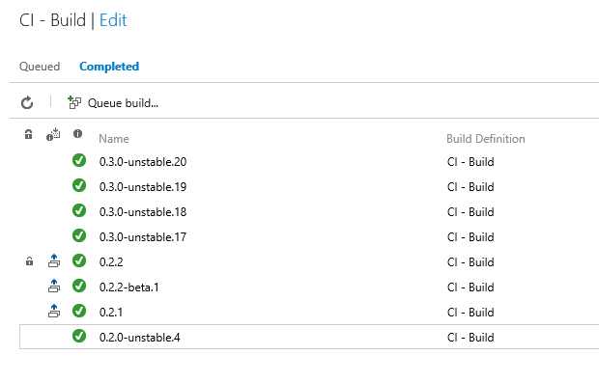](http://www.codewrecks.com/blog/wp-content/uploads/2015/12/image9.png)

Non dimenticate di marcare tutte le build stabili in modo che non vengano mai cancellate da TFS / VSTS, in modo da avere sempre disponibili tutti i dettagli delle build dei package pubblicati.

Gian Maria.